# 案例1，有点困难

# 效果：

|  |
| --- |
|  |

# 素材：

### 需要提前到网上下载一些镭射照片

|  |
| --- |
|  |

# 步骤：

## 1，新建一个文档，填充黑色

|  |
| --- |
|  |

## 2.选择字体：颜色：灰色，Arial Rounded Mt输入一个字母如Q，需要把字母放大一些

|  |
| --- |
|  |

## 3.选中文字图层，点击3D菜单-》点击从所选图层创建3D模型，如果询问是否打开3D工作区，点击是

|  |
| --- |
|  |

## 4.在属性面板中把形状预设一项选择：枕状膨胀

|  |
| --- |
|  |

## 5.设置材质，点击3D面板，点击“膨胀前材质”，然后按shift加选所有材质项，把金属质感调得很大

|  |
| --- |
|  |
|  |

## 6.点击3D面板的环境

|  |
| --- |
|  |

### 注意：

#### 在进行3D编辑之前，最好把3D的显示调整一下，将一些不必要的东西隐藏，以免影响操作，如下图

|  |
| --- |
|  |

## 7.点击IBL最右边的小按钮，然后选择“替换纹理”

|  |
| --- |
|  |

## 8、在弹出的文件打开对话框中选择一个镭射图片

|  |
| --- |
|  |

## 9.适当调节颜色强度，根据需要调节，可以增加或者减少需要能够看到效果才行

|  |
| --- |
|  |

## 10.点击3D面板的无限光

|  |
| --- |
|  |

## 11.在属性面板中把颜色调为40%左右，可以适当增加或者减少直到效果最好

|  |
| --- |
|  |

## 12.把工作区改为原来的非3D工作区

## 13，将工作区选择为基本

|  |
| --- |
|  |

## 14.给这个图层添加一个背景

|  |
| --- |
|  |
|  |

## 做法2

## 在打出文字后，也可以先不进行3D处理，将文字栅格化，

|  |
| --- |
|  |
|  |

## 然后使用滤镜-液化功能，将画笔大小调整为41

|  |
| --- |
|  |

## 可利用向前变形工具绘制出类似水滴的效果，并且让画面稍微有一点点扭曲

|  |  |
| --- | --- |
|  | 老师的 |

### 点击确定

|  |
| --- |
|  |

### 然后重复上面的3D操作，完成

|  |
| --- |
|  |

### 小演练

#### 也可以自己用钢笔工具绘制半个花瓶，按CTRL+enter载入选区，填充浅灰色，

|  |
| --- |
|  |
|  |

#### 点击3D-》从所选图层创建3D模型，然后选择下面志愿者形状预设

|  |
| --- |
|  |
|  |

#### 点击一下变形轴，选择合适的轴，就是让他绕一个轴旋转

|  |
| --- |
|  |

### 看，花瓶做好了，可以根据需要更换纹理。和上面的例子类似

|  |
| --- |
|  |
|  |
|  |
|  |
|  |

### 可以转换为智能对象

|  |
| --- |
|  |

# 案例2：其实可以使用液化滤镜来做熔化的效果，然后调整图层样式

新闻

图片

视频

窗体底端

# 简单粗暴，PS制作金属文字融化效果教程！几步即可以完成！转需~

简单粗暴，PS制作金属文字融化效果教程！几步即可以完成！转需~

2018年10月20日 12:14 [photoshop资源库](http://k.sina.cn/article_2630646082_p9ccc794202700e7a1.html)作者：photoshop资源库

[举报](https://news.sina.com.cn/blank/report_news.shtml?docId=hmrasqs9501882) 缩小字体 放大字体 收藏 [微博](http://service.weibo.com/share/share.php?url=http%3A%2F%2Fk.sina.cn%2Farticle_2630646082_p9ccc794202700e7a1.html&title=%E7%AE%80%E5%8D%95%E7%B2%97%E6%9A%B4%EF%BC%8CPS%E5%88%B6%E4%BD%9C%E9%87%91%E5%B1%9E%E6%96%87%E5%AD%97%E8%9E%8D%E5%8C%96%E6%95%88%E6%9E%9C%E6%95%99%E7%A8%8B%EF%BC%81%E5%87%A0%E6%AD%A5%E5%8D%B3%E5%8F%AF%E4%BB%A5%E5%AE%8C%E6%88%90%EF%BC%81%E8%BD%AC%E9%9C%80~&pic=) 微信 分享

[腾讯QQ](http://connect.qq.com/widget/shareqq/index.html?url=http%3A%2F%2Fk.sina.cn%2Farticle_2630646082_p9ccc794202700e7a1.html&desc=&title=%E7%AE%80%E5%8D%95%E7%B2%97%E6%9A%B4%EF%BC%8CPS%E5%88%B6%E4%BD%9C%E9%87%91%E5%B1%9E%E6%96%87%E5%AD%97%E8%9E%8D%E5%8C%96%E6%95%88%E6%9E%9C%E6%95%99%E7%A8%8B%EF%BC%81%E5%87%A0%E6%AD%A5%E5%8D%B3%E5%8F%AF%E4%BB%A5%E5%AE%8C%E6%88%90%EF%BC%81%E8%BD%AC%E9%9C%80~&summary=&pics=&flash=&site=) [QQ空间](http://sns.qzone.qq.com/cgi-bin/qzshare/cgi_qzshare_onekey?url=http%3A%2F%2Fk.sina.cn%2Farticle_2630646082_p9ccc794202700e7a1.html&title=%E7%AE%80%E5%8D%95%E7%B2%97%E6%9A%B4%EF%BC%8CPS%E5%88%B6%E4%BD%9C%E9%87%91%E5%B1%9E%E6%96%87%E5%AD%97%E8%9E%8D%E5%8C%96%E6%95%88%E6%9E%9C%E6%95%99%E7%A8%8B%EF%BC%81%E5%87%A0%E6%AD%A5%E5%8D%B3%E5%8F%AF%E4%BB%A5%E5%AE%8C%E6%88%90%EF%BC%81%E8%BD%AC%E9%9C%80~&desc=&summary=&pics=)



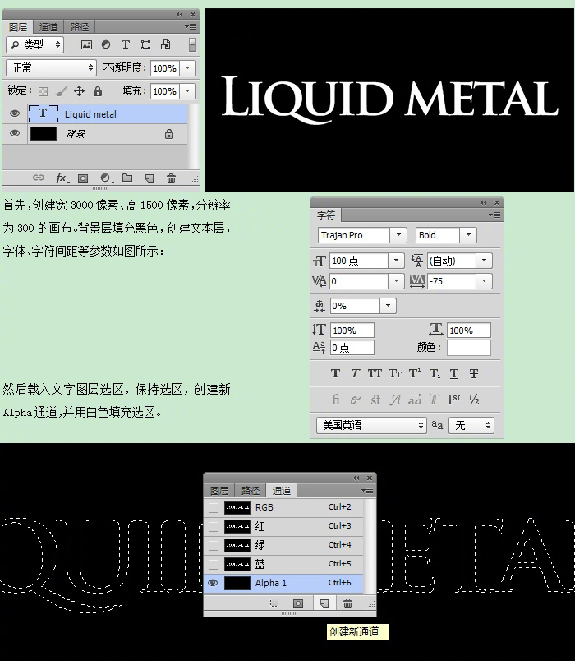

# 用画笔工具还是不太好，可以使用套索工具，创建选区后填充白色

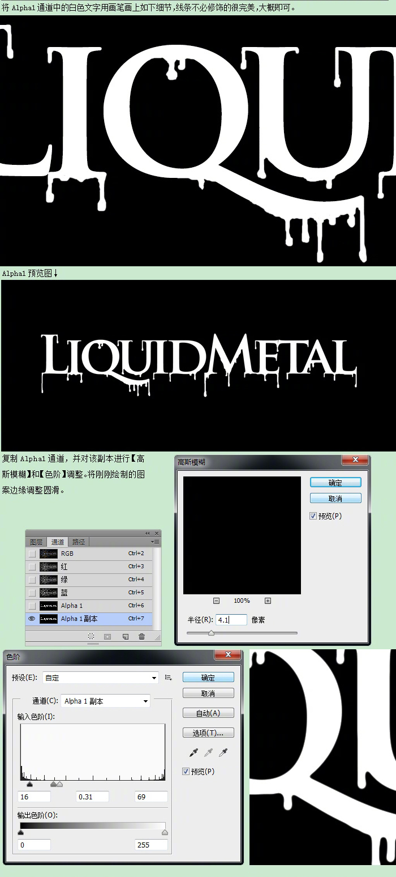

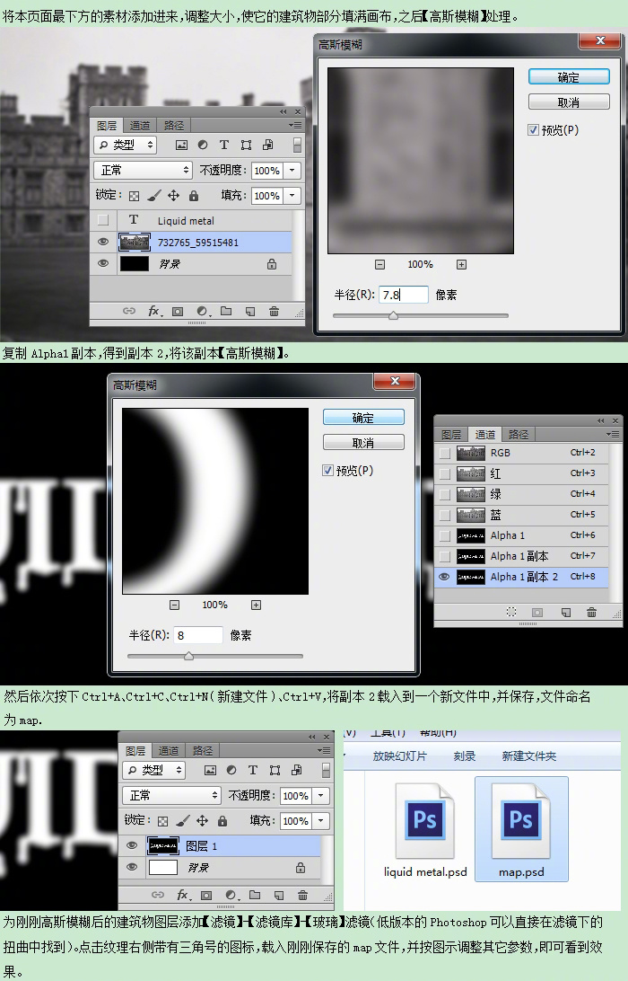

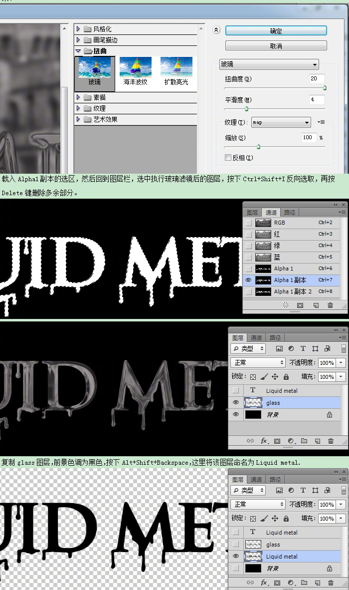

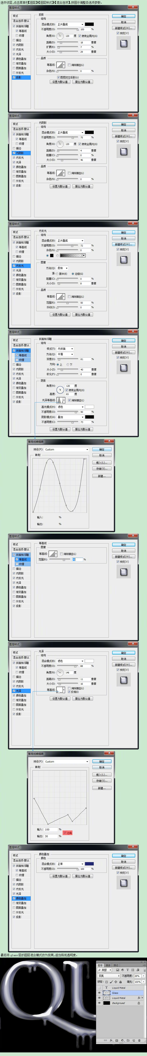

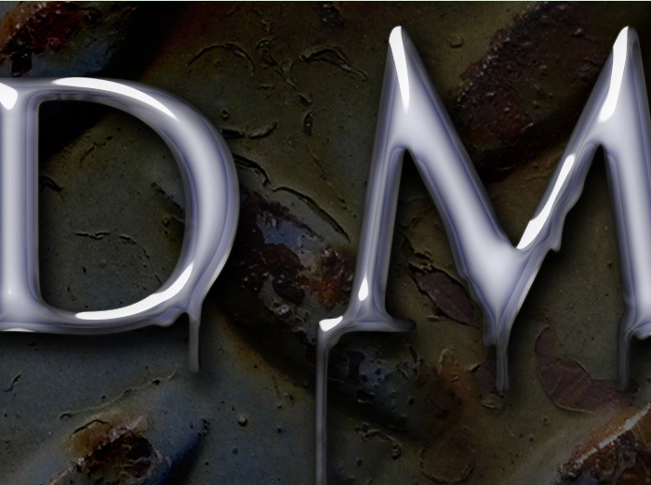



　　 简单粗暴，PS制作金属文字融化效果教程！几步即可以完成！转需~ ​



　　 简单粗暴，PS制作金属文字融化效果教程！几步即可以完成！转需~

​



　　 简单粗暴，PS制作金属文字融化效果教程！几步即可以完成！转需~ ​



　　 简单粗暴，PS制作金属文字融化效果教程！几步即可以完成！转需~ ​



　　 简单粗暴，PS制作金属文字融化效果教程！几步即可以完成！转需~ ​



　　 简单粗暴，PS制作金属文字融化效果教程！几步即可以完成！转需~ ​

